**ASSUNTO: Requer ao Exmo. Prefeito Paulo Silva, por intermédio da secretaria competente, informações se procede à informação que os campos de futebol da cidade de Mogi Mirim estão proibidos de serem utilizados, seja para recreação ou pela realização do campeonato amador e o que está sendo feito para realizar as adequações para liberação de uso destes campos de futebol.**

**DESPACHO**

**SALA DAS SESSÕES____/____/_____**

**PRESIDENTE DA MESA**

**REQUERIMENTO Nº / 2023**

SENHOR PRESIDENTE,

SENHORES VEREADORES E VEREADORAS,

**Requer ao Exmo. Prefeito Paulo Silva, por intermédio da secretaria competente, informações se procede à informação que os campos de futebol da cidade de Mogi Mirim estão proibidos de serem utilizados, seja para recreação ou pela realização do campeonato amador e o que está sendo feito para realizar as adequações para liberação de uso destes campos de futebol.**

SALA DAS SESSÕES “VEREADOR SANTO RÓTOLLI”, aos 6 de março de 2023.

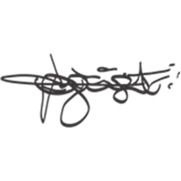

**VEREADOR DOUTOR TIAGO CÉSAR COSTA**

